浅析小学数学课堂中的体验式学习

【**摘要**】随着新课程改革的推进，素质教育被越来越多的人重视。旨在用素质教育促进学生的全面发展，给学生创造一个生动的课堂氛围，激发学生的学习积极性。在小学数学教学中，体验式学习模式的推行更有利于提高学生的学习兴趣，发展学生的数学思维，完善学生学习数学的方法。

**【关键词**】小学数学 素质教育 体验式学习

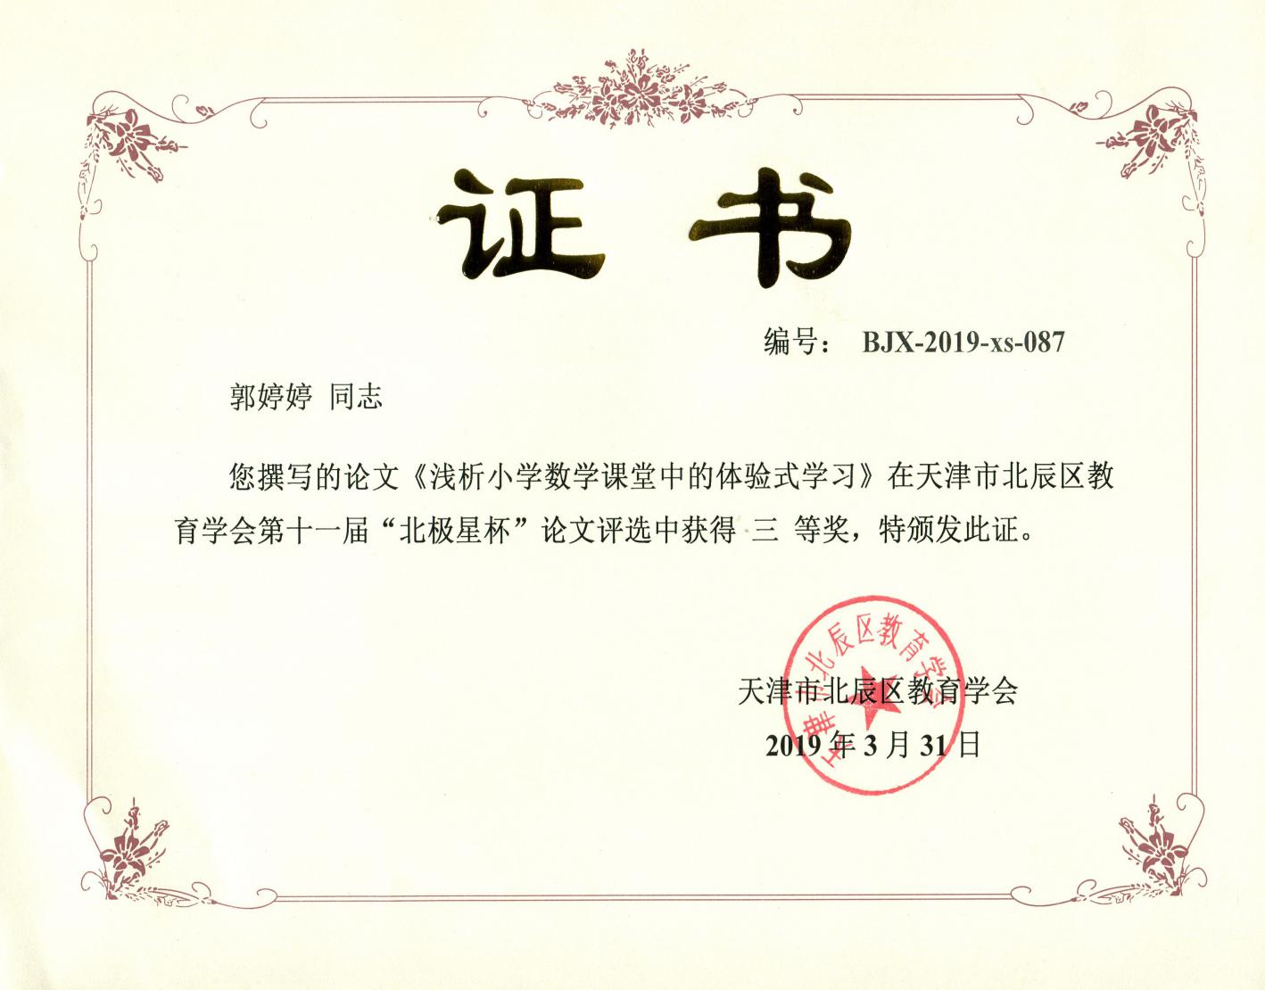

《数学课程标准》提出：“要让学生参与特定的数学活动，在具体情境中初步认识对象的特征，获得一些体验。”所谓学习体验，就是让学生主动经历学习过程，从中获得相应的认知和情感的直接经验的活动。让学生亲身经历，不但有利于通过多种活动探究和获取数学知识，更有利于学生在体验中逐步掌握数学学习的一般规律和方法，从而达到学习的高效性。

在整个数学学习过程中，不管是课前预习、课中探究还是合作交流都应该让学生参与到学习过程中来，让学生体验学习的过程，掌握学习数学的思想和方法，感受学习数学的乐趣。

1. **课前预习——让学生体验“思数学”。**

课前预习是学习的重要过程，充分的课前准备，不仅有利于学生联系新旧知识，而且还有利于学生树立自信心、提高课堂效率。所以培养学生的预习习惯和预习能力对于学生获取知识有着至关重要的意义。学生可以在预习过程中享受探索的乐趣和收获的喜悦、可以在课堂中将自己预习的成果和同学们交流分享、可以游刃有余的应对形式多样、内容不同的练习及试题。学生通过课前预习将前后知识进行联系以便达到更好的学习效果。

例如，我们在学习“认识时间”这部分内容时，我们就可以让学生在课前自制一个钟面模型，通过动手操作，学生对钟面就有了一个大致的了解，在整个自制过程中学生会知道整个钟面有12个数，这12个数字将整个钟面平均分成12个大格，每个大格又被平均分成五个小格。

又如，在教学“乘法的初步认识”这节课时，作为教师，我们应该在课前布置这样的预习作业：6+6+6+6+6=？这样的连加算式的练习，并在做题的过程中思考，连加算式的特征以及计算的方法，连加与乘法的之间存在着怎样的联系。

作为教师我们只是教学内容的加工者，我们应站在学生的角度，相信学生通过课前预习可以自主解决一些浅显易懂的知识，作为教师应该尽量对学生少一些暗示和干涉，应该让学生像科学家一样去发现、研究、思考中体验，在体验中主动接受新课的内容。

二、**自主探究——让学生体验“想数学”**

在教学过程中教师应成为学生学习活动的组织者、引导者、合作者，为学生的发展提供良好的环境和条件。在教学过程中教师通过恰当的问题或是启发式的讲授引导学生积极思考、求知求真，落实学生的主体地位，让学生能够真正成为学习的主体，得到全面的发展。

例如，在教学《数学广角——搭配》一课时，在探究1、2、3可以组成几个不同的两位数（十位数和个位数不能相同）之前，学生们已经明白了两个数字可以组成两位数的思想和方法，延续此思想和方法，让学生自主探究1、2、3三个数字可以组成哪些两位数。在学生探究过程中，教师应适时适量地进行点播，引导学生在充足、合理的空间中运用多种方法开展自主探究活动。

学生主动质疑，也是学生自主学习、主动探究的重要环节，让学生学会在倾听别人的发言，取他人之长的同时，也要学会坚持自己的观点，对别人的意见进行批判的接受，而不是盲目认同。例如，教学“两位数加两位数”时，计算25+38=53时，刚开始大多数学生都认为是正确的，只有极少的学生感觉不正确，这里就引起了学生的疑问。此时教师引导学生进行讨论，去探究问题的实质，找出正确的结论，在教师引导、学生质疑、共同探究的过程中发现问题所在，总结学习方法。

学生在自主探究中，随时会有意想不到的情况发生，如果问题不能得到及时有效的解决，就会阻碍学生进一步学习与探究。因此，在学生进行自主探究、合作交流时，教师应积极的引导。

例如，在教学8的乘法口诀时，学生们对于1×8，2×8，3×8都能通过口诀或是连加的方法得出乘法算式的积，但是在学习4×8时，有些学生遇到了困难，再像之前用连加计算就会过于麻烦费时，此时，教师就可以适时点播，让学生借助加一个数或减一个数来计算4×8从而探究它的乘法口诀。

教师在学生的探究交流中，注意观察，适时适量的进行指导。在适当时机，教师对探究的方向要进行必要的引导与点拨，让学生不会偏离探究方向。

主动探究强调学生是主体，强调学生要通过能动的创造的学习活动，实现自主性发展。但是引导学生自主学习不是对学生放任自流，也不是不需要教师教，而是重视教师的“导”。课堂上教师要抓住时机，抓住关键，在学生的疑惑处、教材的精华处、深奥处等地方进行点拨，激发了学生主动学探究的积极性。

三、 **实践操作——让学生体验“做数学”。**

陶行知先生早就提出了“教学做合一”的观点，“教”很显然就是教师的传授和讲解，“学”是指教师讲解后学生自己学习的过程，“做”就是让学生动手操作，在操作中体验数学。经历有目的、有计划、有步骤、有合作的实践活动，可以使学生获得大量的感性知识，同时有助于提高学生的参与意识，从而获得数学活动经验。

例如，我们在教学“图形的拼组”这部分内容时，学生已经认识了解了平面图形，在这一基础之上，我们要让学生感受图形拼组的奥秘，这样的实践操作不仅达到了教学的目标，而且还大大的提高了学生的学习乐趣。

又如，一张长是20厘米，宽12厘米的长方形纸上，在它的每个角上各剪去一个边长是3厘米的正方形，围成的长方体的表面积和体积各是多少？这样的图形题让学生直接想象是有困难的，如果让学生亲手做一做，在实践操作的过程中体验这一围成的过程，相信大部分同学就会迎刃而解，而且掌握牢固。

有一句话我一直觉得很有道理，“听过了，就忘记了；看过了，可能会明白；只有做过了，才会真正理解。”作为教师，我们要善于用实践的眼光处理教学内容，力求把枯燥的知识内容变得生动富有生活化，让学生体验“做数学”的真正乐趣。

四、 **合作交流——让学生体验“论数学”。**

课堂上少不了的就是交流，只有通过师生互动、生生互动的合作交流，才能够搭建和谐轻松的学习环境，才能使得学生处于积极、活跃，自由的学习状态，才能达到更好的学习效果。合作交流的过程是学生积极思考的过程也是智慧火花碰撞的过程，能够使不同水平的学生都能有所收获，体验学习需要学生主动参与到学习过程中来，在体验中积极思考，在思考中创造、培养、发展创新思维和实践能力。

合作交流学习是课堂教学的主要形式，要组织好小组合作交流，最重要的一个环节就是要组建好学习小组。我们常见到的合作学习形式是：教师提出问题让前后桌的4人为一组展开讨论，然而这样的分组往往不够科学，分组过程中应注意组内成员的学习和能力水平，科学分工，尽可能让每一个学生都能参与到学习、讨论、合作的过程中，让每一个学生在这个过程中有所收获和提高。

气氛融洽、积极讨论、民主和谐的课堂对于学习来说是十分重要的，这样的环境可以减少学生的恐惧心理以及对于学习的厌烦情绪。让学生亲身经历激烈的讨论，自由的发言可以使得学生思路顺畅，热情高涨，提高学习的效率，可以更进一步的进行思考，得到更多的知识和能力。

体验式学习是学生在热爱数学、喜欢数学的基础上，根据教师的教学目标及教学进度，自己对数学进行预习、复习等一系列的自主学习过程，也是学生主动体验数学的过程。而且数学不是凭借记忆力就能学好的，它需要学生有逻辑性、有抽象思维并进行自主思考，体验式学习能提高学生的主观能动性，并增强学生的主体意识，从而提升课堂的效率。

体验式学习已经成为一种趋势，所以作为教师，我们不应该被教材限制思维，而是要充分利用身边一切可以利用的教学资源，创新教学方法，给学生创造机会，引导学生体验数学思想、体验学习过程。作为教师我们应该努力完善自己，提高自身素质，用好用活教材，进行创造性的教，体验学习过程中的乐趣，感受成功的喜悦，增强信心，从而达到学会学习的目的。